Мнемотаблицы в развитии связной речи у детей с ОВЗ.

Одним из главных и основополагающих условий всестороннего и полноценного развития детей на протяжении всего возраста является грамотная, логически выстроенная красивая речь. Как правило, к школе складываются оптимальные и наиболее благоприятные условия для формирования красноречия и полноценного лексикона.
В связной речи отражается логика мышления ребенка, его умение осмыслить воспринимаемое и выразить его в правильной, четкой речи. Связная речь обеспечивает общение и взаимопонимание, она должна быть живой, непосредственной, выразительной. По тому, как ребенок владеет связной речью, можно судить об уровне его речевого развития.
Чтобы помочь ребенку в ускоренном темпе усваивать новую информацию и развиваться, научиться логически излагать свои мысли, красочно и интересно рассказывать о себе и окружающем мире применяются специально созданные приемы и коммуникативные методики. И одним из таких приемов является использование мнемотаблиц в развитии речи детей.
Мнемотехника – в дословном переводе с греческого языка означает «искусство запоминания». Это определенная система приемов и методов, действие которых направленно на максимально эффективное сохранение, воспроизведение и запоминание получаемого материала.
Название данной методики происходит от имени древнегреческой богини памяти, логики и рассудительности по имени Мнемозина. Мнемотехника – это популярная методика, суть которой заключается в максимально ускоренном развитии связной речи, основанная на визуальном восприятии информации с дальнейшим ее воспроизведением при помощи изображений.
Основной смысл применения мнемотаблицы для детей заключается в следующем – для определения конкретного слова или словосочетания используется конкретное изображение (картинка), при помощи которого происходит схематическая зарисовка слова. Тщательно изучая представленные изображения, ребенок ускоренными темпами может запоминать и воспроизводить текстовый материал, что помогает развитию речи.
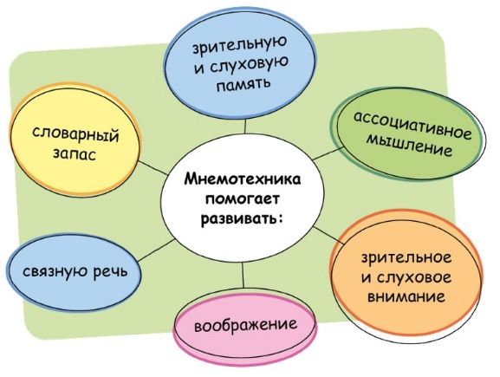
Суть метода мнемотехники состоит в том, что дети под руководством взрослого с помощью графической аналогии, а также с помощью заместителей-символов учатся понимать и рассказывать знакомые сказки, стихи, рассказы. Так происходит развитие связной речи детей. Речевое развитие детей посредствами мнемотехники становится для школьников делом веселым, эмоциональным. Важно и то, что мнемотехника развивает память, внимание, мышление. Этот метод позволяет уводить детей от однообразия разговорной речи, подготовить к возможному использованию описательно-повествовательного типа речи, рассуждения.

Благодаря тому, что в процессе изучения применяются красочные зрительные схемы, дети учатся строить грамматически правильные, логически завершенные, последовательные и точные тексты, насыщенные разнообразными уточняющими деталями.
Ниже приведен пример мнемотаблиц на тему «осень», где ребенок учит основные особенности этого времени года.
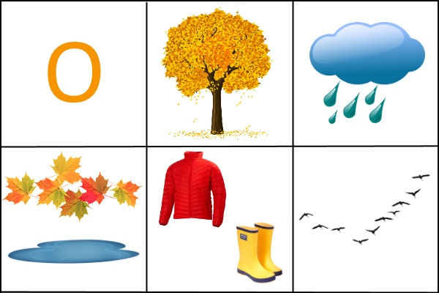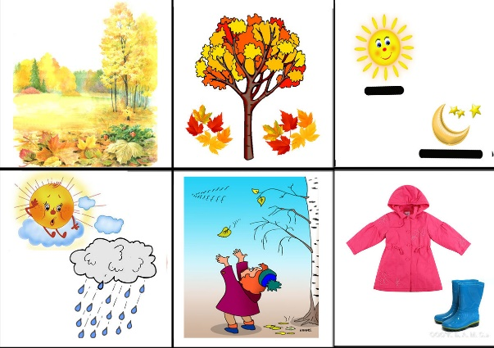

Преимущества мнемометодики:
- Способствует ускоренному развитию зрительной и слуховой памяти.
- Применяется для решения распространенных задач – например, для заучивания стихотворений или решения сложных загадок и головоломок.
- Мнемотаблицы для детей также широко используются для развития навыка пересказывания любого художественного произведения.
- С целью улучшения разговорных навыков школьника, в результате чего ребенок может полноценно поддержать разговор практически на любую тему.
- Максимальное развитие разговорных навыков.
Кроме того, своевременное использование мнемотаблиц в развитии связной речи позволяет добиться успехов в развитии ассоциативного мышления, зрительного восприятия, слуховой памяти, а также воображения.
Суть всех мнемотехнических приемов заключается в перерождении текстовой, словесной информации в зрительные образы.
Разновидности мнемоприемов:
- Карточки с алгоритмом определенных действий – например, последовательность утренних мероприятий (умывание, чистка зубов, завтрак, одевание).
- Мнемодорожки с серией различных изображений, рассказывающих определенную историю или рассказ.
- Приемы для более быстрого и простого усвоения информации, изучения стихов.
Как работать: использовать мнемотаблицы с яркими красочными картинками. После того, как дети тщательно изучат словосочетание и изображение, которое его характеризует, можно заменить картинку на графические символы.
На примере сказки «Курочка Ряба» можно изготовить мнемотаблицы с постепенным усложнением в виде замены картинок на графические символы:

Мнемотаблица только с картинками.
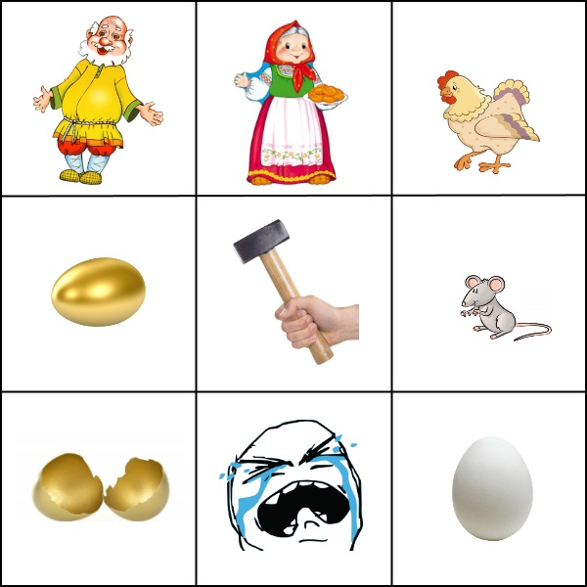

Добавляем часть графических символов.
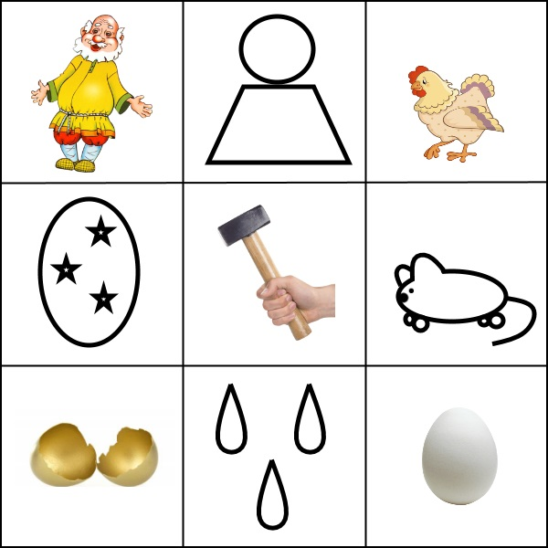

Заменяем все картинки на графические символы.
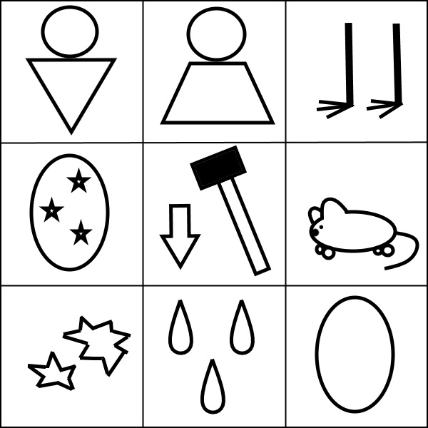

На сегодняшний день мнемотехника относится к числу простых в использовании, легких, удобных и высокоэффективных приемов для развития связной детской речи, ускоренного запоминания материала, которые реализуются посредством схематических мнемотаблиц и графических изображений.
В большинстве случаев учебные мнемотаблицы применяются для обучения детей основным признакам конкретного предмета. Поэтому основными темами в таких таблицах может стать изучение цвета, формы, величины, текстуры (мягкий или твердый) конкретного предмета. Кроме того, обучающая мнемотаблица может отвечать на следующий вопрос:
- Из каких элементов состоит этот предмет?
- Для чего эта вещь используется?
- Что можно делать с данным предметом и что с ним делать нельзя?
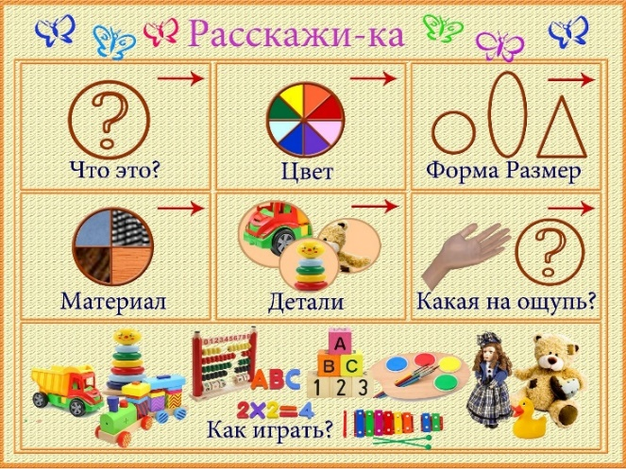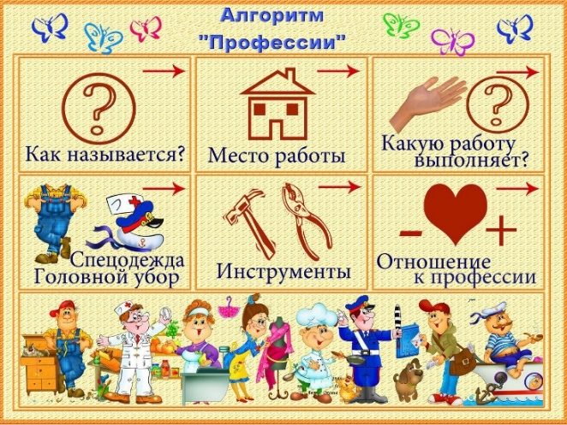

Пример в использовании сказки «Три поросенка».
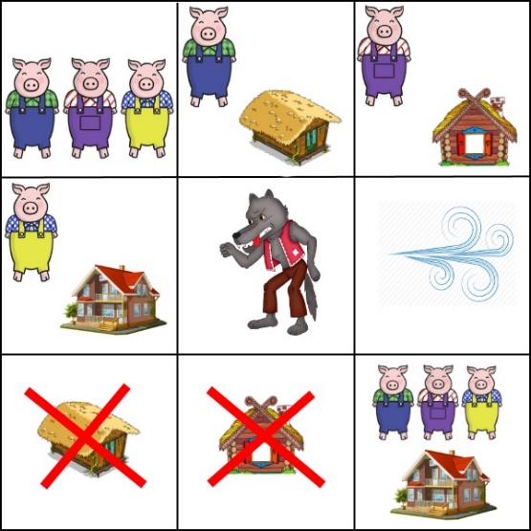
Пример в использовании стихотворения.
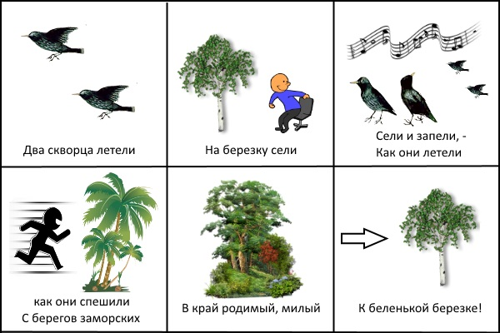
Максимально допустимое количество изображений в дорожке не должно превышать 8-9 картинок. И, конечно же, все таблицы не должны дублировать одну и ту же тематику – все они должны быть разными и относится к совершенно разнообразным сферам.
Мнемотехника связной речи детей – это популярная и распространенная методика, действие которое направлено на улучшение процедуры запоминания материала, развитие ассоциативного мышления и красивой, грамотной связной речи.

Подготовил учитель-логопед: Терёхина Е.А.

